№ | ФИО  Педагога/тех.персонала | Наименование организации, должность | Нагрузка и расписание | № приказа и дата назначения
1 | Сакенова Айгерим Мараткызы | Заведующий хоз. части | 1,5 ставка | 01.09.2021
2 | Ещанова Майя Ерденбаевна | Вахтер | 1 | 20.01.2020
3 | Калиева Мариям Орынбековна | Уборшица | 1,5 | 04.06.2019
4 | Есенова Эльвира Мейрамовна | Уборшица | 1,5 | 02.03.2020
5 | Сулейменова Айгуль Магжановна | Уборшица | 1,5 | 01.09.2019
6 | Сеилова Жулдызай Жумабековна | Вахтер | 1 | 20.12.2021
7 | Жекей Серикжан Канатұлы | IT специалист | 0,5 | 01.11.2021
8 | Табыс Жадыра | Лаборант | 0,5 | 01.09.2021
9 | Касембаев Ержан Жуматович | дворник | 1,25 | 01.10.2021
10 | Касымбеков Бахытжан Жамантаевич | Водитель | 1 | 01.09.2022
11 | Бегалин Жанат Конкабаевич | Водитель | 1 | 01.09.2022
12 | Баймаханов Мурат Алмаханович | Водитель | 1 | 01.09.2022
13 | Нышанбаев Сейтжан Ергешович | Водитель | 1 | 04.01.2023
14 | Шарипов Муратбек Елубаевич | Электрик | 0,5 | 01.09.2022
15 | Сарсенбеков Асет Икрашович | Рабочий | 1,25 | 01.09.2009
16 | Сығай Алтынай Ерболқызы | Делопроизводитель | 0,5 | 04.07.2023
17 | Байзакова Жанагүл Сериковна | медсестра | 1 | 01.09.2009
18 | Олжабай Данагүл Ержанқызы | Секретарь | 1,5 | 04.07.2023

 | № | ФИО  Педагога/тех.персонала |  | Наименование организации, должность |  | Фото 3*4 | Нагрузка и расписание | № приказа и дата назначения |  | Какую категорию имеет, приказ №, дата присвоения, наличие сертификатов
1 |  | орысша | қазақша | орысша | қазақша |  |  | қазақша | орысша | қазақша | орысша
2 |  |  | Сакенова Айгерим Мараткызы | Заведующий хоз. части | Шаруашылың ісінің меңгерушісі |  | 1 ставка зав.хоз  0,5 лаборант | Қызылсуат ауылы ЖОББМ, №45  01.09.2021 | ООШ с. Кызылсуат приказ №45 от 01.09.2021г
3 |  |  | Ещанова Майя Ерденбаевна | Вахтер | Вахтершы | 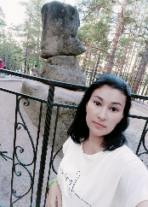 | 1 ставка | Қызылсуат ауылы ЖОББМ, № 10  30.01..2020ж | ООШ с. Кызылсуат приказ № 10  от 30.01.2020г
4 |  |  | Калиева Мариям Орынбековна | Уборшица | Кіші қызметкер | 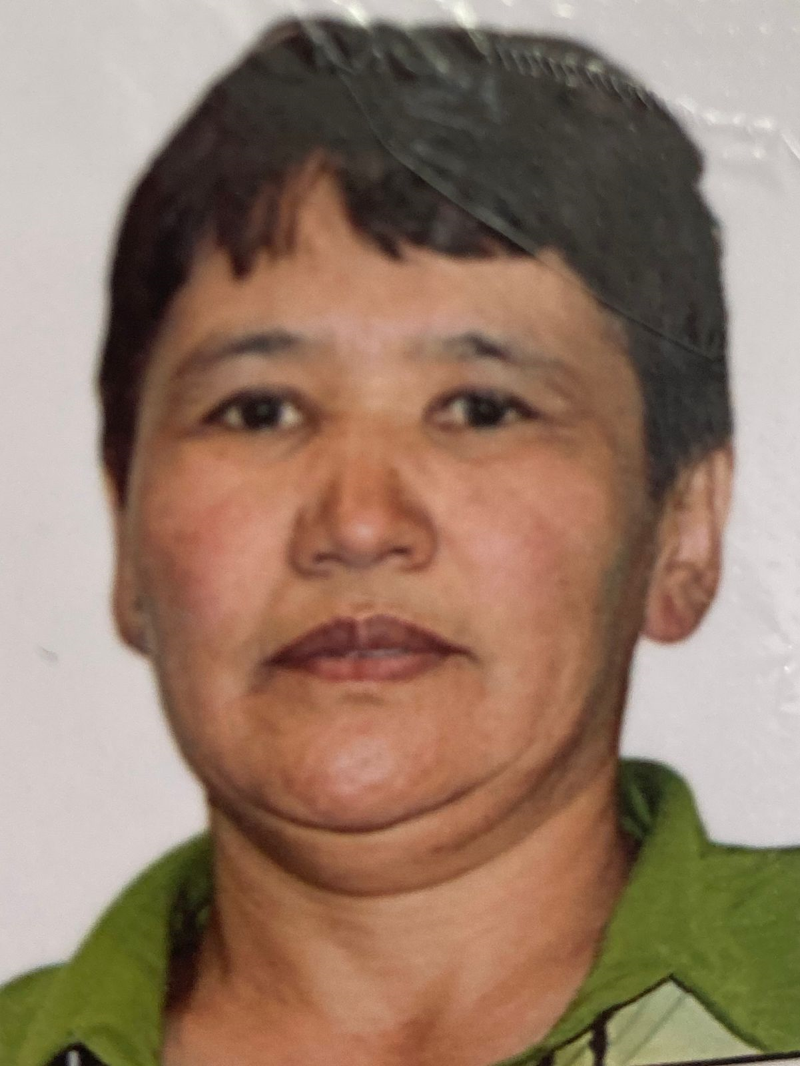 | 1,5 ставка | Қызылсуат ауылы ЖОББМ, № 27  04.06.2019ж | ООШ с. Кызылсуат приказ №27  от 04.06.2019г
5 |  |  | Есенова Эльвира Мейрамовна | Уборшица | Кіші қызметкер | 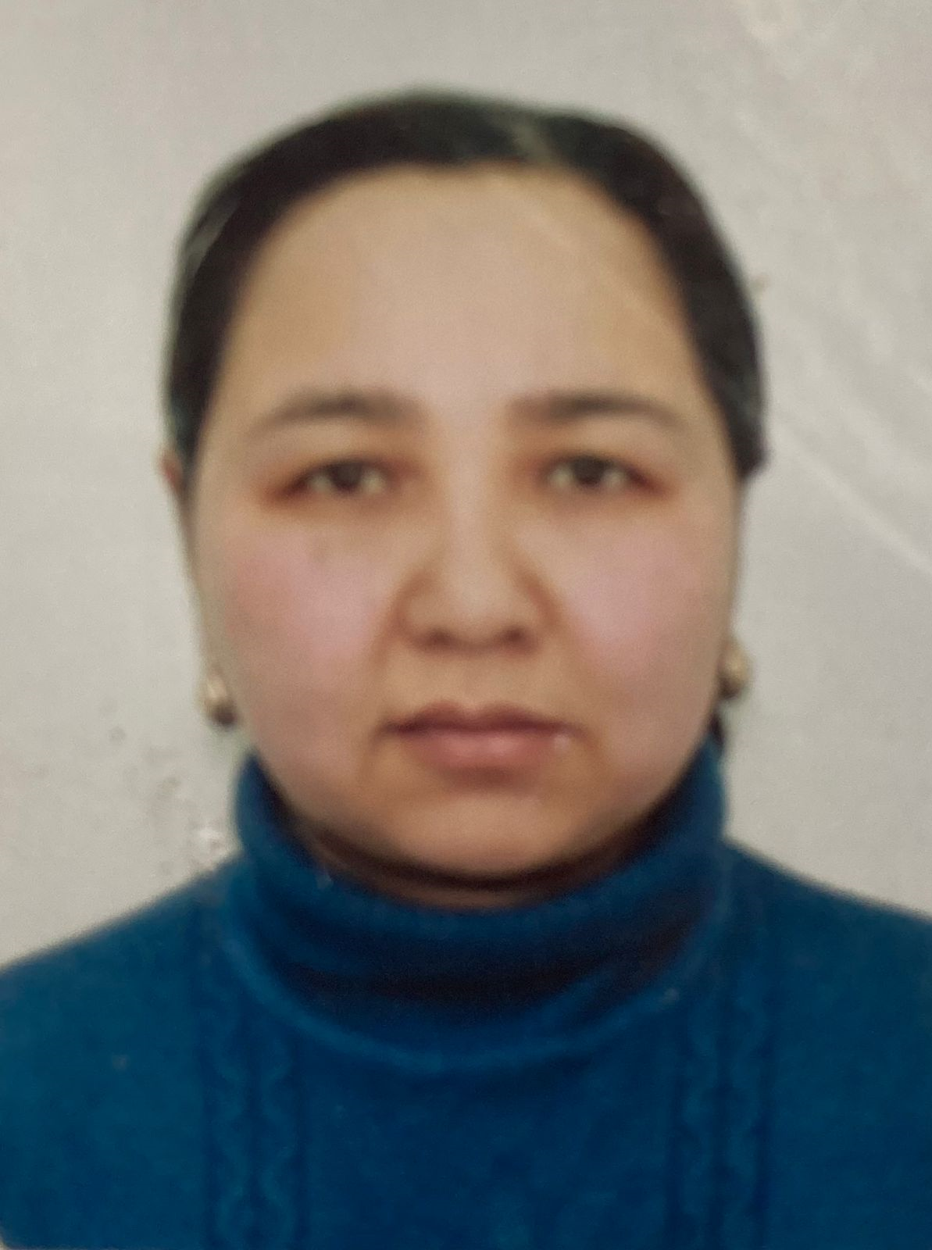 | 1,5 ставка | Қызылсуат ауылы ЖОББМ, № 19  03.03.2020ж | ООШ с. Кызылсуат приказ №19 от 03.03.2020г
6 |  |  | Сулейменова Айгуль Магжановна | Уборшица | Кіші қызметкер | 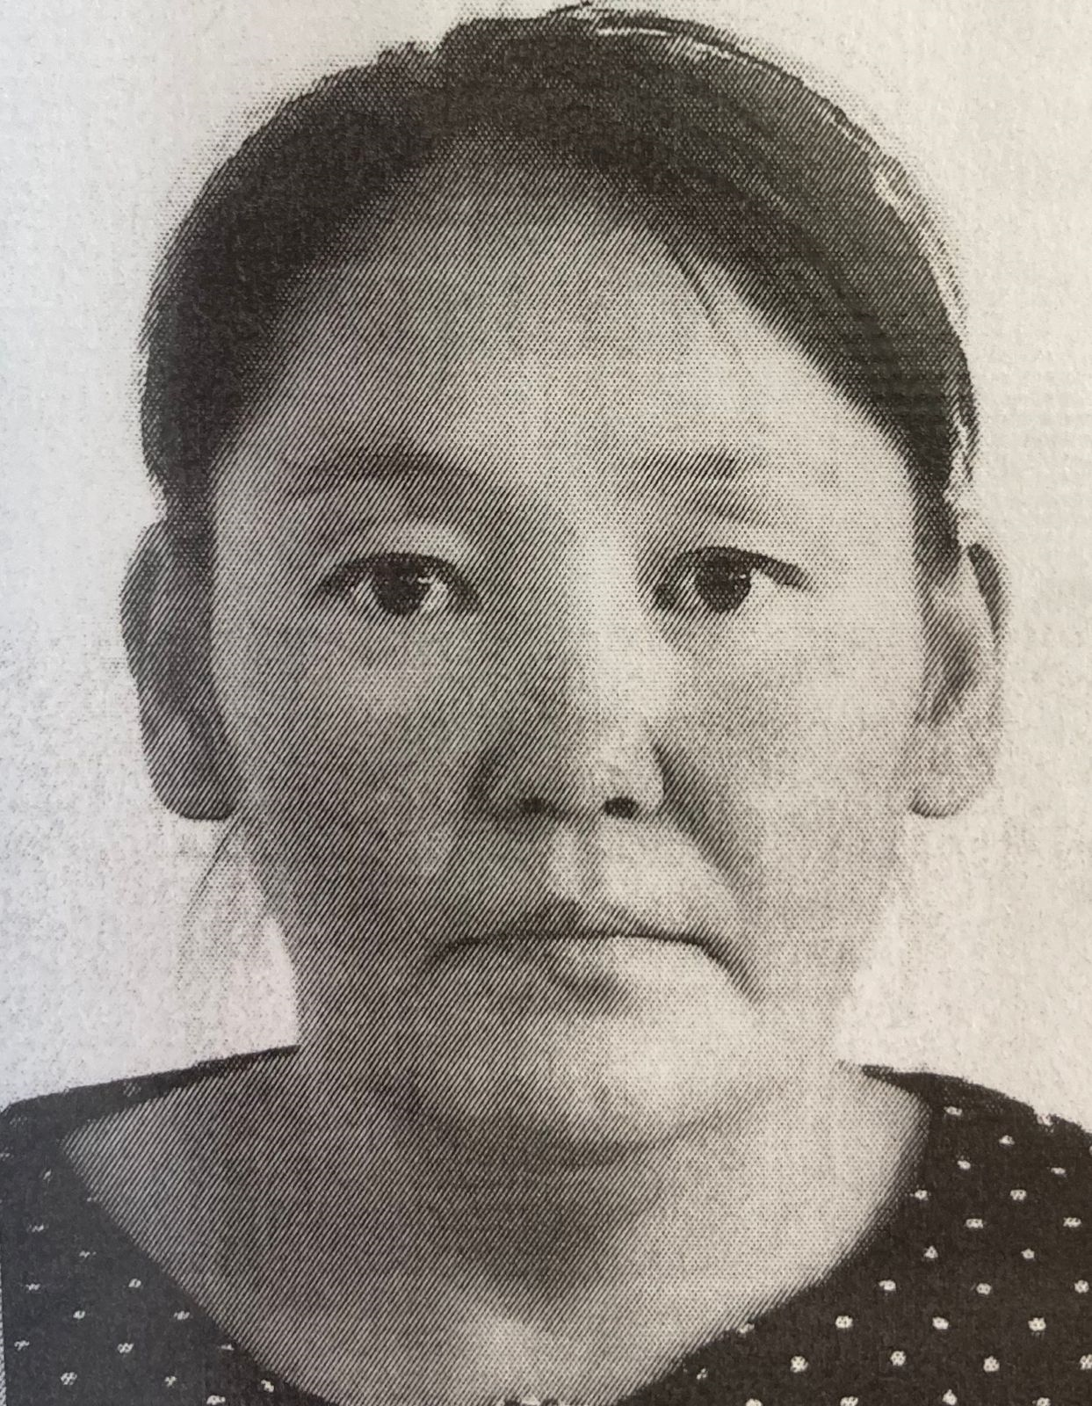 | 1,5 ставка | Қызылсуат ауылы ЖОББМ, № 14  01.09.2018ж | ООШ с. Кызылсуат приказ №14  от 01.09.2018г
7 |  |  | Сеилова Жулдызай Жумабековна | Вахтер | вахтершы | 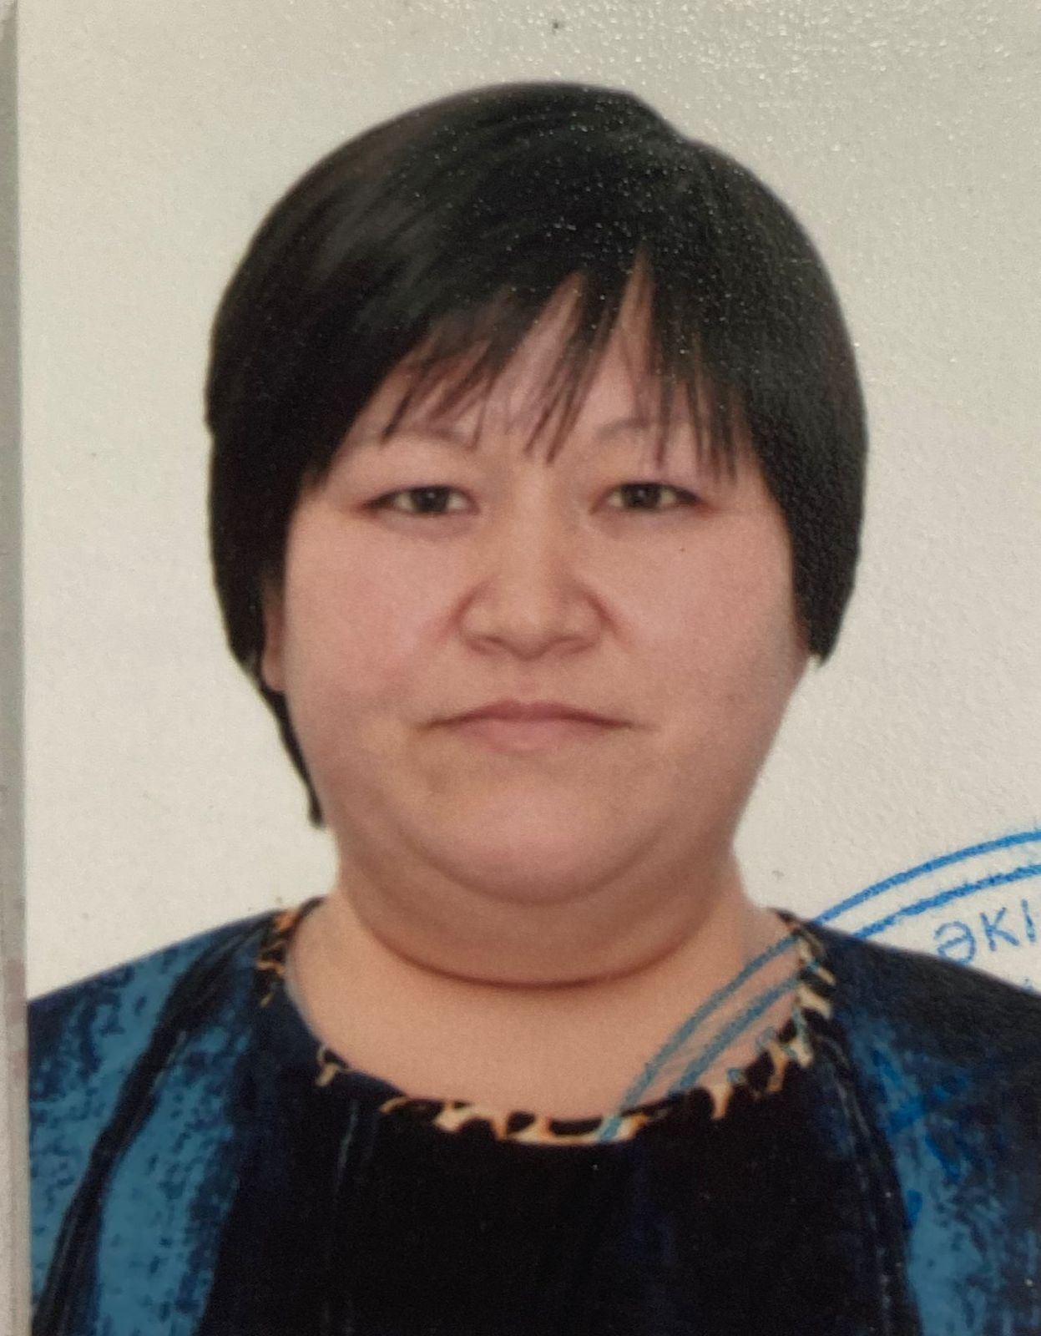 | 1 ставка | Қызылсуат ауылы ЖОББМ, №2 05.01.22 | ООШ с. Кызылсуат приказ №2 от 05.01.2022г
8 |  |  | Жекей Серикжан Канатұлы | IT специалист | IT-маманы |  | 0,5 ставка | Қызылсуат ауылы ЖОББМ, №56  01.11.21 | ООШ с. Кызылсуат приказ №56 от 01.11.2021г
9 |  |  | Табыс Жадыра | Лаборант | лаборант |  | 0,5 ставка | Қызылсуат ауылы ЖОББМ, №56  01.09.21 | ООШ с. Кызылсуат приказ №56 от 01.09.2021г
10 |  |  | Касембаев Ержан Жуматович | дворник | Аула сыпырушы | 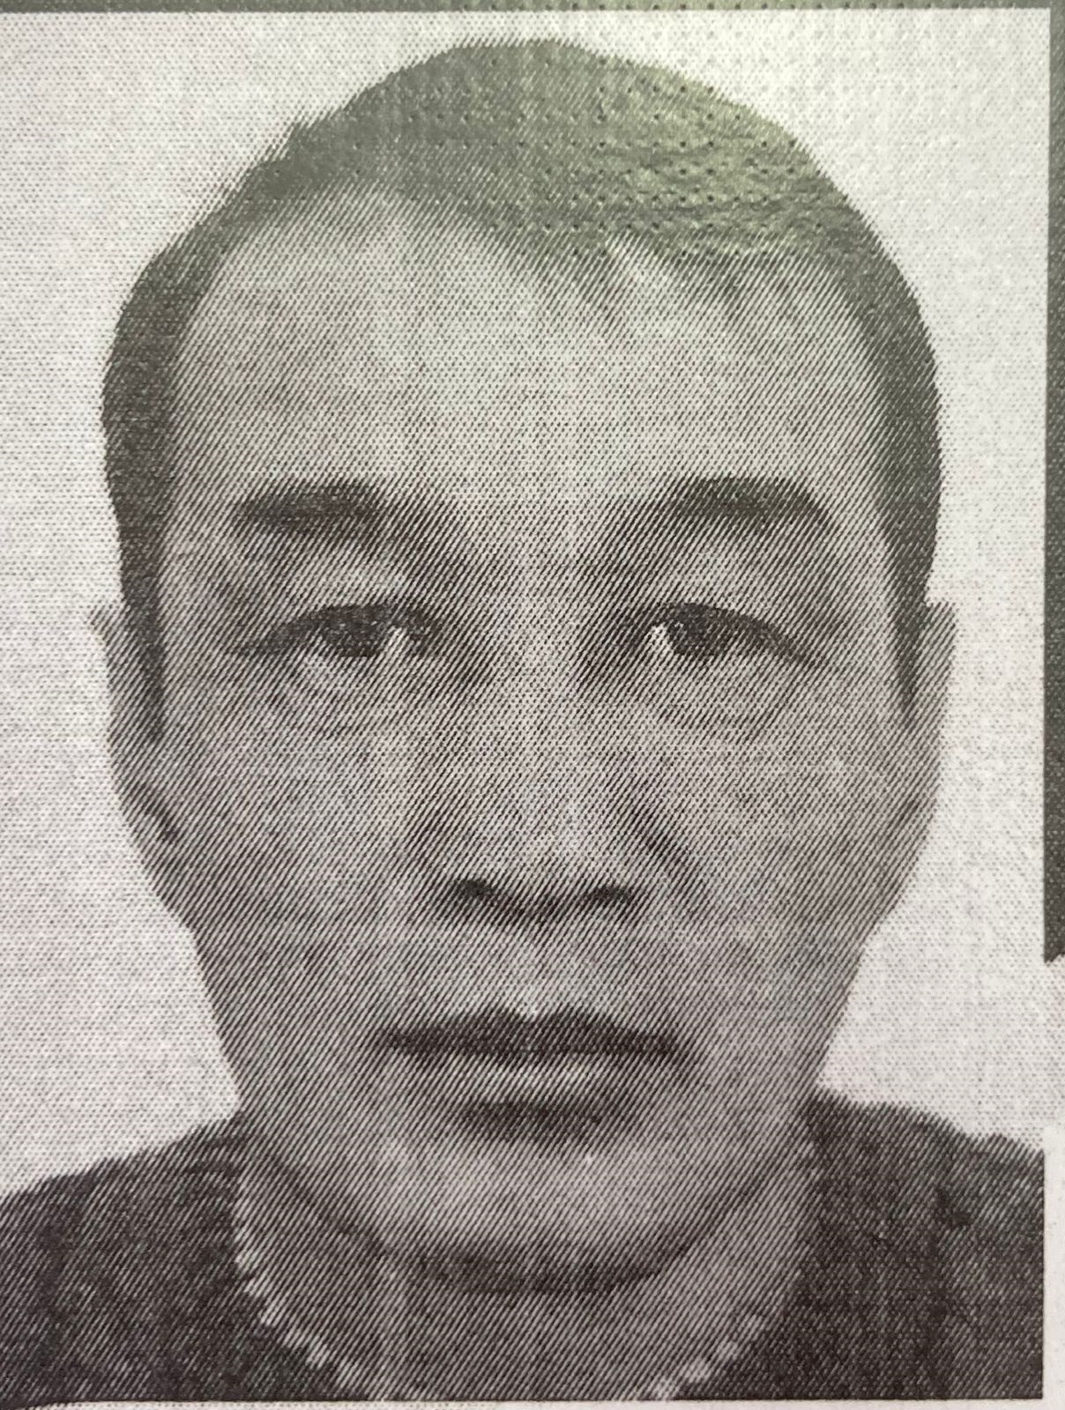 | 1,25 ставка | Қызылсуат ауылы ЖОББМ, №64 08.10.2020ж | ООШ с. Кызылсуат приказ №64  от 08.10.2020г
11 |  |  | Касымбеков Бахытжан Жамантаевич | Водитель | жүргізуші | 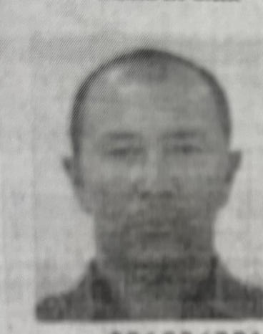 | 1 ставка | Қызылсуат ауылы ЖОББМ, №18  15.08.2022ж | ООШ с. Кызылсуат приказ № 18 от 15.08.2022г
12 |  |  | Бегалин Жанат Конкабаевич | Водитель | Жүргізуші | 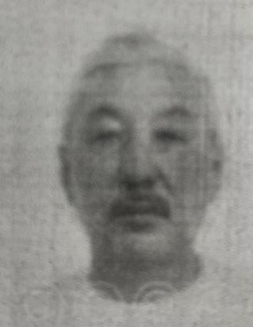 | 1 ставка | Қызылсуат ауылы ЖОББМ, №17  15.08.2022ж | ООШ с. Кызылсуат приказ №17 от 15.08.2022г
13 |  |  | Баймаханов Мурат Алмаханович | Водитель | Жүргізуші | 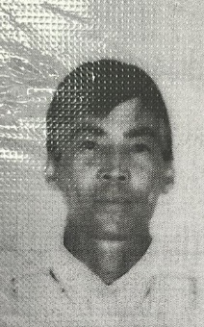 | 1 ставка | Қызылсуат ауылы ЖОББМ, №16  15.08.2022ж | ООШ с. Кызылсуат приказ №16 от 15.08.2022г
14 |  |  | Нышанбаев Сейтжан Ергешович | Водитель | Жүргізуші | 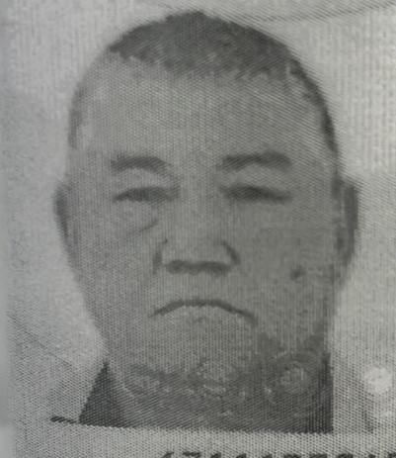 | 1 ставка | Қызылсуат ауылы ЖОББМ, №1  19.01.2023 | ООШ с. Кызылсуат приказ №1от 15.08.2022г
15 |  |  | Шарипов Муратбек Елубаевич | Электрик | Электрик | 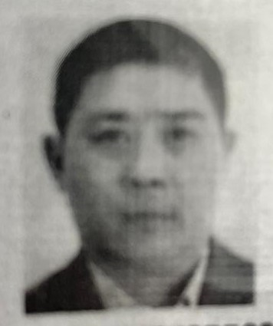 | 1 ставка | Қызылсуат ауылы ЖОББМ, № 28  01.09.2022 | ООШ с. Кызылсуат приказ №28  от 01.09.2022г
16 |  |  | Сарсенбеков Асет Икрашович | Рабочий | Жұмысшы | 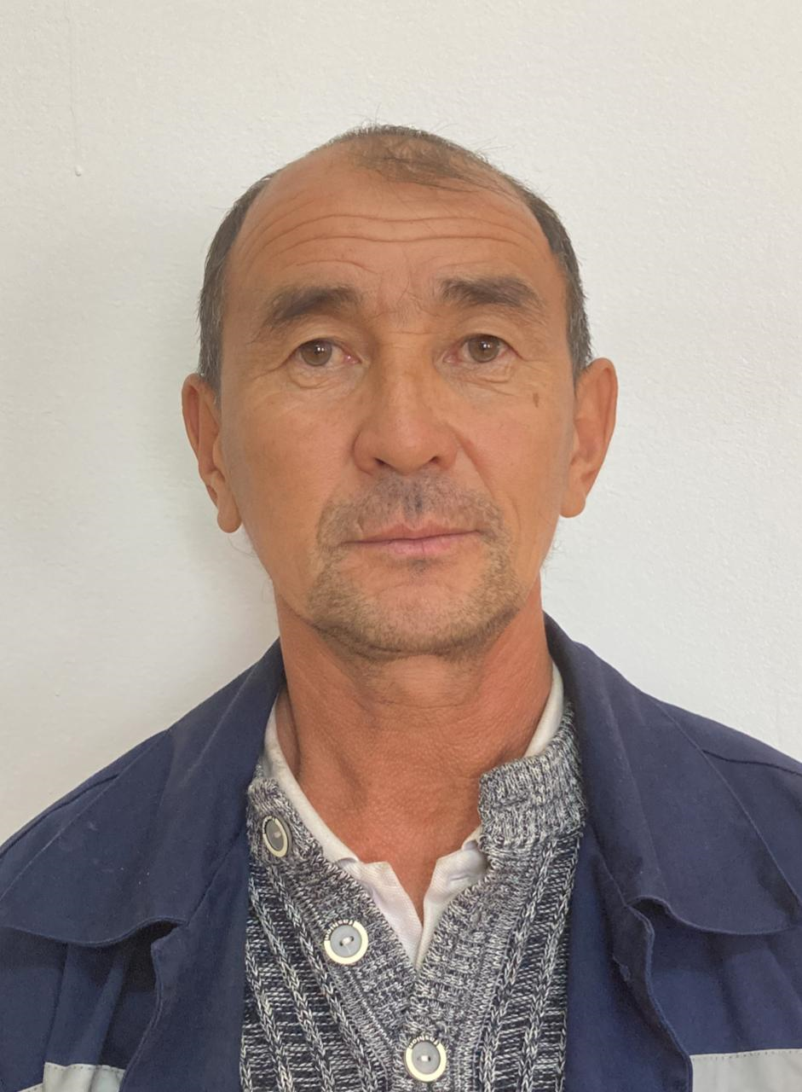 | 1,25 ставка | Қызылсуат ауылы ЖОББМ, №14 01.11.2021ж | ООШ с. Кызылсуат приказ №14  от 01.11.2021г
17 |  |  | Сығай Алтынай Ерболқызы | Делопроизводитель | Іс жүргізуші | 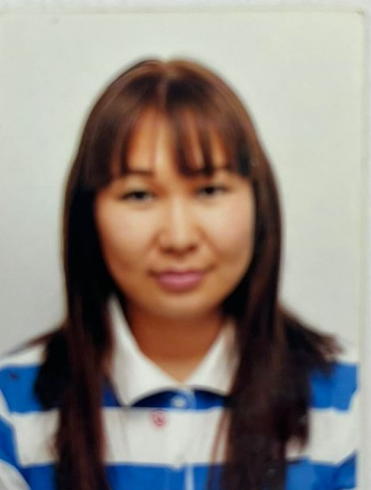 | 0,5няня 0,5делопроизводитель | Қызылсуат ауылы ЖОББМ№42  01.09.2021.  №10  04.07.2023 | ООШ с. Кызылсуат приказ №42  от 01.09.2021.  №10  от 04.07.2023г
18 |  |  | Байзакова Жанагүл Сериковна | медсестра | Медбике | 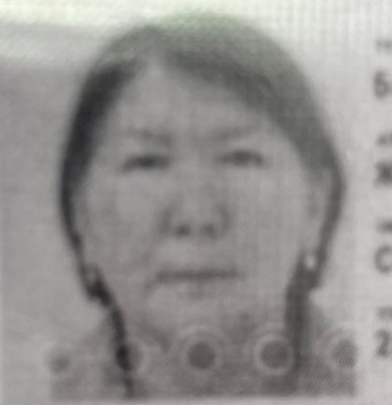 | 1 ставка | Қызылсуат ауылы ЖОББМ№25  01.09.2009ж | ООШ с Кызылсуат приказ №25 от 01.09.2009г
19 |  |  | Олжабай Данагүл Ержанқызы | Секретарь, делопроизводитель | Іс-жүргізуші, хатшы | 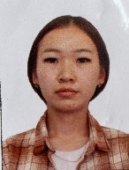 | 1,51-секретарь, 0,5-делопроизводитель | Қызылсуат ауылы ЖОББМ, №11  04.07.2023ж  №16  01.09.2023ж | ООШ с Кызылсуат приказ №11 от 04.07.2023г  №16  От 01.09.2023г

